Перечень транспортных средств, признанных брошенными, разукомплектованными, бесхозяйными
дата обследования ТС | адрес | марка, модель,  Г.Р.З., цвет | сроки перемещения ТС | фотоматериалы
18.10.2022 | г. Воронеж  пр-кт Московский, 125 | Дэу Эсперо  Темно-синий  О853СН11 | 1. добровольное перемещение ТС –  до 01.11.2022  2. принудительное перемещение ТС в соответствии с п. 4.1 Положения | 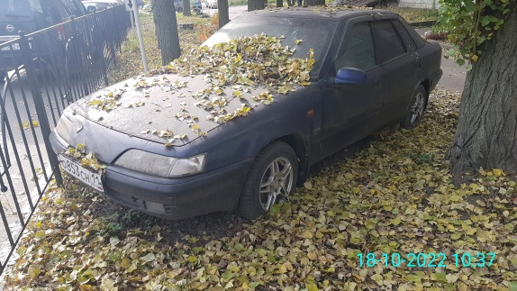 | 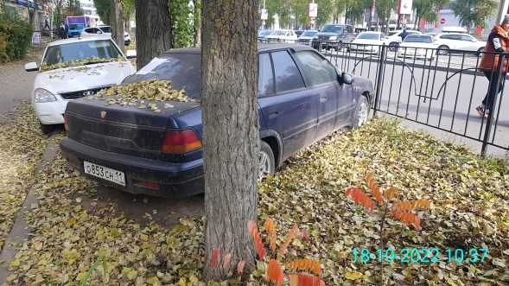
18.10.2022 | г. Воронеж  ул. Малаховского, 51 | Ауди 80  Белый  К593КС31 | 1. добровольное перемещение ТС –  до 01.11.2022  2. принудительное перемещение ТС в соответствии с п. 4.1 Положения | 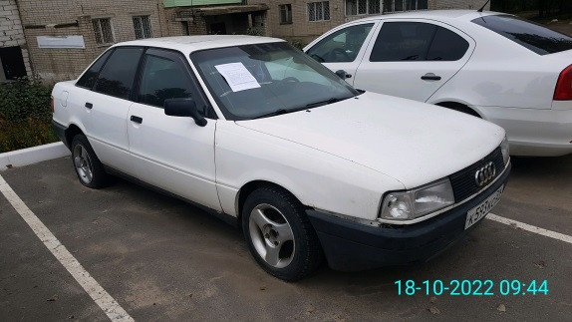 | 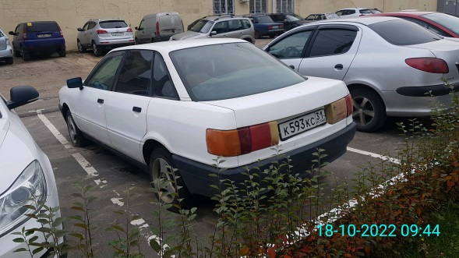
18.10.2022 | г. Воронеж  ул. Березовая Роща, 12 | ВАЗ 2106  зеленый  М386МО36 | 1. добровольное перемещение ТС –  до 01.11.2022  2. принудительное перемещение ТС в соответствии с п. 4.1 Положения | 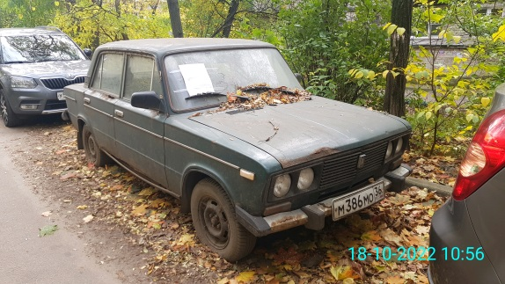 | 